ประเภทสาขา

1.สถานะไม่สามารถเปลี่ยนแปลงจาก inactive Active ไปเป็น inactive ได้

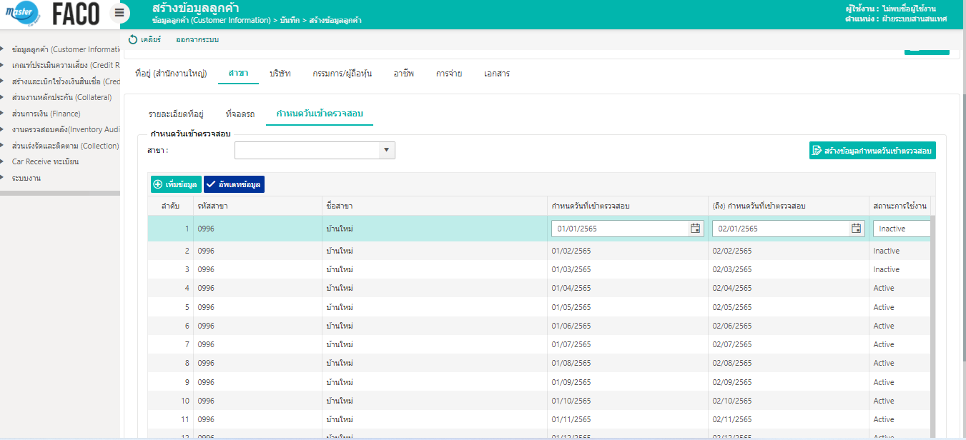

เปลี่ยนสถานะ เป็น inactive กดเลือกสาขา กดอัพเดพแล้วบันทึกข้อมูล

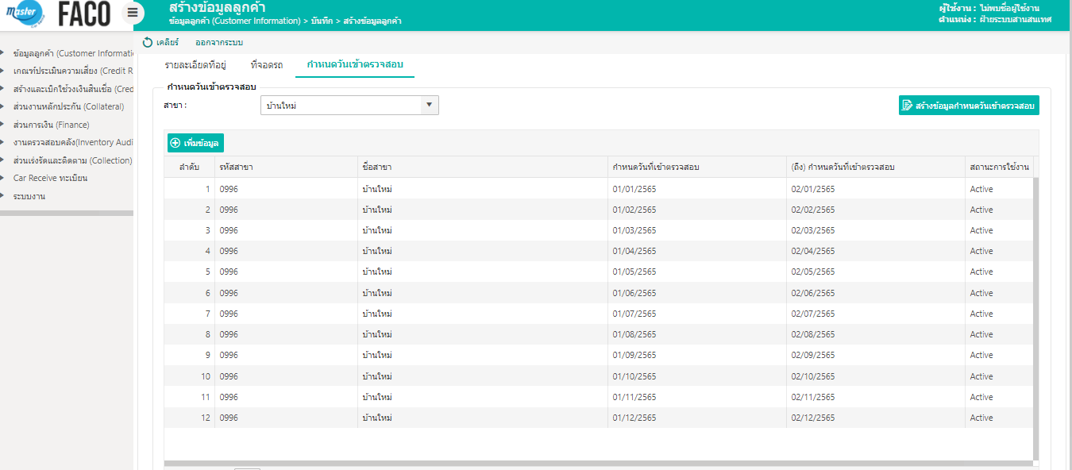

ข้อมูลกลับมา Active อีก

2.ข้อมูลที่สร้างบันทึกไว้เช่น กำหนดวัน1-2เข้าตรวจสอบ สามารถสร้างกำหนดวัน1-2เข้าตรวจสอบบันทึกซ้ำได้

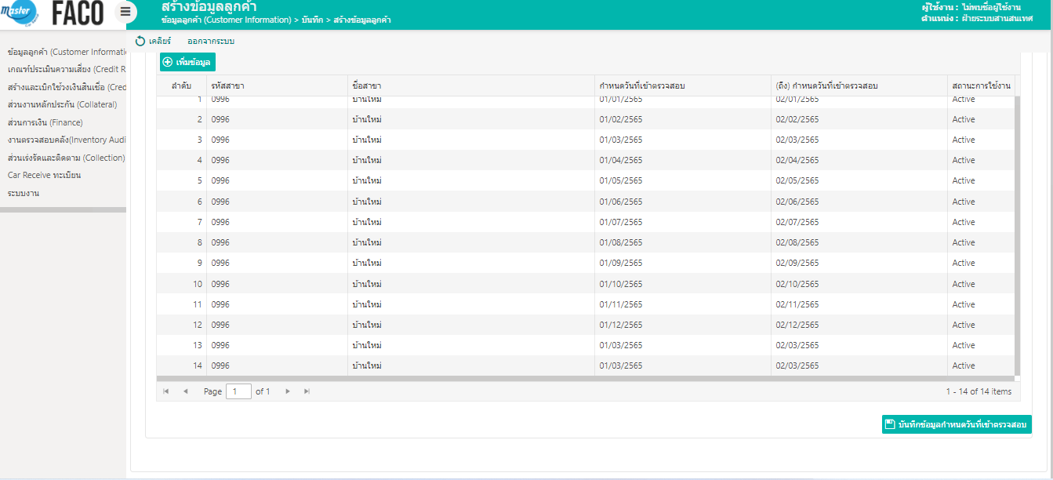

บันทึกครั้งที่1

บันทึกครั้งที่3

บันทึกครั้งที่2